La diferencia entre un mapa mental y un mapa conceptual: mapa mental o mapa conceptual - Buscar con Google >
Un mapa mental y un mapa conceptual son herramientas visuales para organizar ideas, pero difieren en su estructura y propósito. Los mapas conceptuales se centran en la representación jerárquica de conceptos y sus relaciones, mientras que los mapas mentales son más flexibles, utilizando una estructura radial para organizar ideas y facilitar la lluvia de ideas y la memorización.
De lo dicho anteriormente hay catedra en ejemplos visuales:
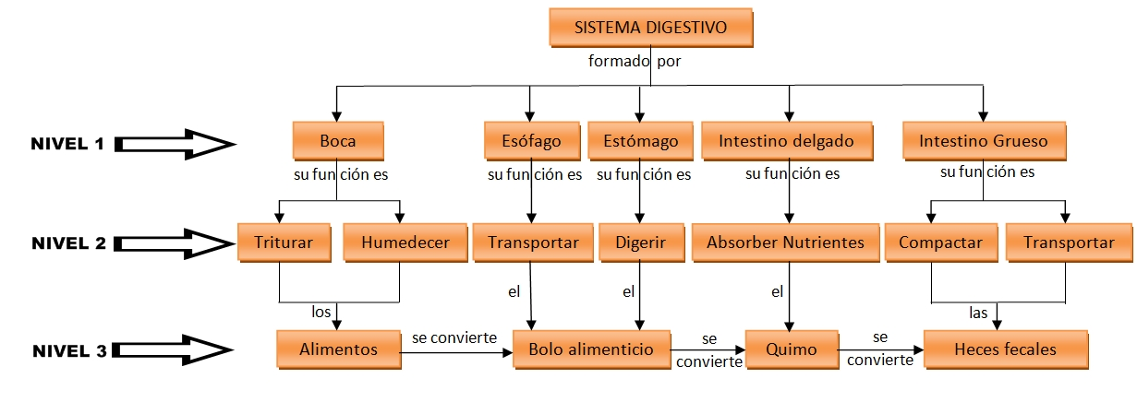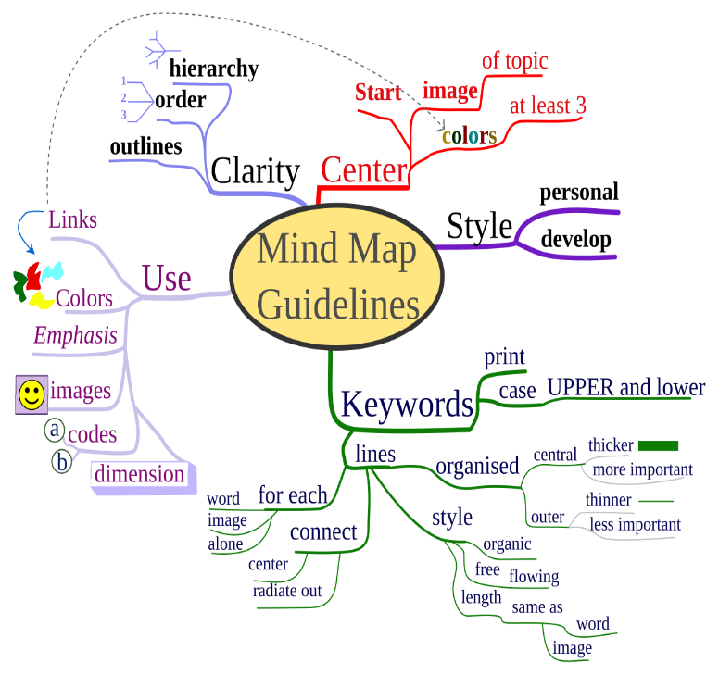
A la derecha está el mapa conceptual y la izq. el mapa mental, ambas imágenes sacadas de su respectivo link de Wikipedia en español. La diferencia es evidente y para describir más, es necesario ver en profundidad ambas.

Mapa mental > (1) – wk1, (2) – wk4
(1): Mapa mental - Wikipedia, la enciclopedia libre: En esencia, es un diagrama multiusos, consta de primero; una idea o concepto principal, luego en base a nuestros razonamientos se generan ideas *clave*-primarias de la idea/concepto principal, de las ideas primarias vienen las ideas secundarias-pensamientos secundarias y así sucesivamente.
Claramente el mapa mental se desarrolla alrededor de una palabra (dicha palabra es una idea o concepto) pero siempre situándose en el centro y de ahí derivamos hasta un cierto límite.
(2) Mind map - Wikipedia: Originalmente creado por ‘Tony Buzan’ concebida como una especie de árbol radial siendo que pues las palabras/ideas que lo conforman son llamativas y parecidas a la estructura de un árbol

Mapa conceptual > [1] – wk2 , [2] – wk3, [3] – Material principal 1°
[1] + [2]: Mapa conceptual - Wikipedia, la enciclopedia libre, Concept map - Wikipedia: También llamado diagrama conceptual, es un diagrama que representan relaciones sugeridas entre conceptos. Sirve para organizar y estructurar conocimiento.
Respecto a los elementos:
-Conceptos* (definición compuesta)>Se entiende por concepto una regularidad en los acontecimientos o en los objetos que se designa mediante algún término. También como información mediante imágenes mentales, se representan en cajas o círculos. También puede decirse que los conceptos son imágenes de imágenes, puesto que hay una diferencia entre imagen mental y concepto (Uno es de carácter sensorial y el otro es de carácter abstracto); dependiendo del tema, un concepto puede aparecer las veces que sea necesario.
-Proposición: Es la formulación verbal de una idea, significa que para poder enunciar una proposición se requieren de ciertos procesos intelectuales que involucran conocimientos previos. Considerando un contexto determinado, es un indicador acerca de la comprensión de un sujeto respecto de un fenómeno o concepto. Por ende, consta de dos o más términos conceptuales unidos por palabras (palabras-enlaces) para formar una unidad semántica.
-Palabras de enlace (palabras-enlaces): También “Linking phrases” en inglés que es básicamente la relación entre conceptos, palabras que sirven para unirlos y señalar el tipo de relación existente entre ambos. Su función es determinante en el proceso de lectura del MC por la creación de una secuencia de lectura tipo: ‘concepto-palabra’, ‘enlace-concepto’ produciendo > enunciado-proposición. Otra función es la de determinar una jerarquía conceptual + precisión relacional entre conceptos. Las palabras-enlace a diferencia de los conceptos o proposiciones, no provocan imágenes mentales (Ej: “Las plantas son seres vivos”, los 2 términos conceptuales “Plantas” y “seres vivos”, estarían enlazados por la palabra “son”.

Características distintivas: Poseemos 3 principales características de identificación
-Jerarquización: Los conceptos están dispuestos por orden de importancia o de inclusividad, usualmente de arriba hacia abajo como en la imagen proporcionada anteriormente. Entonces, por lo general, el orden en el que aparecen determina la jerarquía > las palabras que tienen más importancia o generalidad aparecerán en la parte superior/parte donde comienza a extenderse el mapa.
-Síntesis (o también resumen): Es una característica inherente que la poseen otros mapas como el mapa mental por ejemplo, contiene lo más importante o significativo de un mensaje, tema o texto. La cantidad de conceptos seleccionados depende del tipo de material usado o utilidad.
-Impacto visual: Se refiere a la precisión y la simplicidad o vistosidad. Detalles como enmarcar los conceptos más relevantes con una figura diferente de la un rectángulo por ejemplo.

Otras características:
-Simplicidad y economía de las palabras (Ambos mencionados en el material principal 1°): Es el abordaje de conceptos efímeros y concretos; pretendiendo que el mapa debe quedar explicado con las palabras justas.
-Palabras clave: Selección
-Proporciones: Diferentes fuentes o tamaños de letras
-Conectores/Enlaces (discrepa un poco con lo del material principal 1°): Curiosamente las palabras-enlaces son eso, una palabra y enlace que juntas unen 2 o más términos conceptuales para formar una unidad semántica/proposición.
Entonces un enlace define la relación entre 2 o más conceptos, son precisamente las líneas y hay variaciones: Flechas se usa cuando quieres establecer un proceso o sucesión de razonamientos, las líneas rectas usualmente significan una conexión simple y usualmente se usa para abarcar un conjunto (esa es nuestra interpretación).

Construcción/elaboración de un mapa conceptual:
1. Comprender: El punto se entiende pero de este mismo paso se divide en 2 tipos de elaboraciones (según nuestra interpretación): Progresiva y completa. C/E progresiva es cuando haces el mapa conceptual al mismo tiempo que estás desarrollando tu tema o objeto de estudio. C/E completa es cuando haces el mapa c. cuando ya terminaste de desarrollar “.
2. Seleccionar: Seleccionar los conceptos con los que se va a trabajar (puedes hacer una lista o graficarlos) es preferible que sea cronológicamente. No se repiten conceptos
3. Sintetizar: Es probable que a la hora de seleccionar, no sean conceptos si no oraciones que incluyen conceptos/términos conceptuales y en tal caso, haz lo mejor que puedas para reducir el contenido pero que conserve o improvise la información
4. Agrupar: Por lo mismo es preferible que la selección sea cronológica, puesto que al agrupar tiene la finalidad de reunir conceptos cuya relación sea próxima (ej: Lingüística > Lenguaje; Lingüística >/> Idioma). Cuando agrupes procura hacerlo con una característica de mapa o estructura.
5. Ordenar: En ocasiones te puedes saltar el paso de agrupación por ser intuitivo y pasar directamente a la ordenanza, básicamente la relación entre los conceptos sigue siendo próxima pero ahora estamos jerarquizando, desde los términos más abstractos y/o generales, al más concreto y/o específico.
6. Representar (también diseñar según cepre): Es representar y situar los conceptos en el diagrama (ej: círculos, elipses, rectángulos, letra, etc).
7. Conectar: Mediante enlaces y/o palabras-enlace; como ya hemos mencionado antes: los conectores/enlaces definen relaciones entre dos o más conceptos y las palabras-enlaces lo mismo pero también forman una unidad semántica/proposición.
8. Comprobar
9. Reflexionar/evaluar: Puedes perfeccionar el mapa, cuestionando y es probable que descubras nuevas relaciones o enlaces y aportar más información.

Conclusión: A partir de este instante se hace evidente la brecha del mapa mental y el mapa conceptual, el mental es más abierto, siendo que parte de 1 premisa para desenvolverse sin restricciones (aprox) mientras que el conceptual está ligado a una jerarquización y realmente no requiere de imágenes (Que igual si se puede creo). Esto se hace evidente cuando describimos el mapa conceptual y la diferencia es que el mapa mental es más simple mientras que el MC abarca más elementos.
Productos parcialmente desarrollados/desarrollados: Mapa mentales, Mapa conceptual, Elementos del mapa conceptual (ver los enlaces),
Productos/nuevos interrogantes: Unidad semántica,

